**Java程序设计课程设计报告**

目录

1. ..系统概述

1.1 开发环境....................................................................................2

1.2 实验内容....................................................................................2

1.3 实验要求....................................................................................2

1. ..需求分析

2.1 实验功能描述............................................................................3

2.2 系统流程图................................................................................4

1. ..分工合作

3.1 系统模块化................................................................................5

1. ..功能展示

4.1 类设计概要................................................................................6

4.2 界面设计概要..........................................................................14

4.3 界面功能介绍...............................................................14

第五章代码展示

第六章心得体会

6.1何盛心得...............................................................................17

6.2罗丰心得...............................................................................18

6.3康浩阳心得............................................................................20

6.4 曾令帆（组长）心得..............................................................21

1. 系统概述

1.1 开发环境

Eclipse_1.08 jdk 1.8

1.2 实验内容

要求：实现某个幼儿园日常工作

1. 入园、入班、离班、离园登记，要求登记准确的时间、接送人等信息，并实时发送通知消息。
2. 安全教育：可以定期发布安全教育小贴士，记录儿童在园期的表现等。
3. 健康：在入园死要登记体检情况：如体温、是否咳嗽等。
4. 消息通知，可以将需要通知家长的信息通过短信，邮件发送。

用到的数据保存到文件或者数据库中。

1.3 实验要求

1. 学生学籍信息增删改除。
2. 学生入园离园时间接送人信息
3. 短信邮件发送
4. 需求分析

入园、入班、离班、离园要求登记准确的时间，这就需要设定的数域里包含calendar类型的这四个private的数据域，准确的登记时间可以用当前系统的时间。接送人：因为接送人不是固定的，考虑到实际情况接送人可以用一个链表实现，当学生入籍时，将这些可接送学生的接送人添加进去，然后再面板中做一个复选框，选择接送人。

体检情况可另外设一个类，当学生入籍时填写这些内容，这些内容包括：性别、身高、体重、视力、听力、是否发烧、是否有心脏病等。

在学生信息的中还包含家长的联系方式包括电话，邮件，以String的形式保存以便后续的使用。

2.1 实验功能描述

功能介绍

（1）【学生信息】：此界面可以实现学生学籍的存档和删除等功能；存档时需存入的信息有：

姓名、性别、身高、家长姓名，联系方式，家庭住址等，

体重健康状况（视力、听力、是否含有心脏病等）

其中红色字体部分为必填信息。

（2）【登记信息】：登记每天幼儿接送情况，需记录准确的时间、接送人等信息，通过短信和邮件等方式实时通知学生监护人，教师需认真记录学生在校的表现也通过短信和

邮件的方式实时通知家长。

1. 【邮件短信通知】：选择点击学生列表或直接输入号码，可以对已选学生发送邮件和短信通知。

2.2 系统流程图

打开程序

载入面板

可选择导入文件

邮件短信发送

登记学生每日信息

登记学生信息

第三章分工合作

3.1 系统模块化

储存模块

邮件短信发送模块

读写模块，

第四章功能展示

4.1 类设计概要

**储存类设计：**

**（康浩阳）**

ROLL类：**数据域**

Name（学生姓名）string

outschooltime（毕业时间）calendar

Inschooltime（入籍时间calendar

eMail(家长的邮件)string

Phonenumber（家长的电话）string

**方法**包括个数据的set和get方法

Medicialcondition类：

Bloodtype（血型）string

Eyesight（视力）double

Hearring（听力）double

Height（身高）double

Weight（体重）double

Isfever（发烧症状）boolean

Heartcondition（心脏病）boolean

Registinformation类：

Expression（日常表现）string

Inclasstime（进入学校登记时间）calendar

Outclasstime（出学校登记时间）calendar

Pickupperson（接送人）string

**程序设计（关键代码）**

**（1）private** ArrayList<dayInformation> dairyRecord = **new** ArrayList();

因为学生的日常出离学校等情况需要保存和实时查看所以，我们需要对这些

记录进行保存，在这里常见一个列表，方便及时添加。

**（2）public** Roll(){

**this**.Name=**null**;

**this**.inSchoolTime=**null**;

**this**.outSchoolTime=**null**;

**this**.condition=**null**;

**this**.eMail=**null**;

**this**.phoneNumber=**null**;

*NUMBER*++;

}

构造函数在创建时学生数量要+1，方便以后的添加和查询等功能的实现。

（3）**public** Date getDate() {

**return** date;

}

**public** **void** setDate(Date date) {

**this**.date = date;

}

这两个函数用来设置和返回时间，以便在登记学生日常信息是使用。

（4）**public** **static** **void** addRecord(Roll r,Date date,String inClassTime,String outClassTime,String expression,String pickUpPerson){

r.getDairyRecord().add(**new** dayInformation(date,inClassTime, outClassTime,expression,pickUpPerson));

}

用于日常信息的修改，增加一条记录。

**邮件发送类设计：**

1、MyAuthenticator类

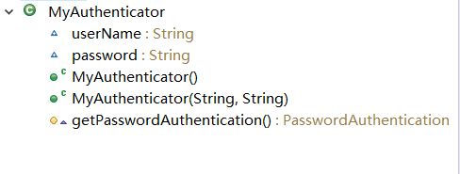

2、MailSenderInfo类

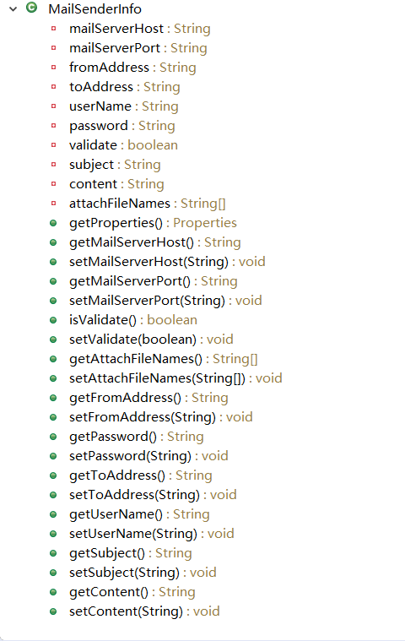

3、SimpleMailSender类

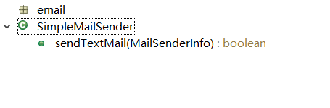

4、Sender类（邮件）

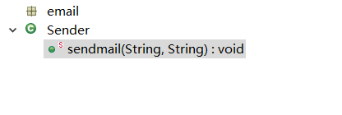

5、Sender类（短信）

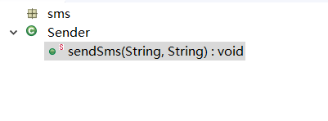

## （1）邮件发送类

通过网上查找资料得知，JAVA邮件发送的大致过程是这样的：

1、构建一个继承自javax.mail.Authenticator的具体类，并重写里面的getPasswordAuthentication()方法。此类是用作登录校验的，以确保你对该邮箱有发送邮件的权利。

2、构建一个properties文件，该文件中存放SMTP服务器地址等参数。

3、通过构建的properties文件和javax.mail.Authenticator具体类来创建一个javax.mail.Session。Session的创建，就相当于登录邮箱一样。剩下的自然就是新建邮件。

4、构建邮件内容，一般是javax.mail.internet.MimeMessage对象，并指定发送人，收信人，主题，内容等等。

5、使用javax.mail.Transport工具类发送邮件。

具体实现中，我决定：

1. 新建一个类名为MyAuthenticator的类，该类继承于Authenticator。并且重写其中的getPasswordAuthentication()方法。
2. 新建一个类名为MailSenderInfo的类，设置邮件发送者、接收者地址以及SMTP服务器地址等属性，这些都是private的，故还要写相关的set()和get()方法。
3. 新建一个类名为SimpleMailSender的类，该类主要有一个sendTextMail（）方法，发送邮件成功返回true，否则返回false。
4. 新建一个类名为Sender的类，该类中的sendmail()静态方法作为可被面板调用的发送邮件功能的接口。

## （2）短信发送类

成功完成邮件模块后，我接着进行短信模块的开发。

通过上网查资料得知，JAVA发送手机短信有几种方法：

(1)使用webservice接口发送手机短信,这个可以使用sina提供的webservice进行发送,但是需要进行注册;

(2)使用短信mao的方式进行短信的发送,这种方式应该是比较的常用,前提是需要购买硬件设备；

(3)使用中国网建提供的SMS短信平台。

通过比较分析，我决定用第三种方式，即尝试通过中国网建提供的SMS短信平台来实现短信功能。

通过深入的了解，我发现这个短信平台基于java提供专门的接口，其原理是：给用户发送短信主要是通过移动提供给的接口，而我们程序主要是将短信信息（手机号码、短信内容）发给这个接口，之后就是移动的事情了（根据信息发给相应的用户）。

具体实现中，我决定：

新建一个类名为Sender的类，其中包含中国网建给的用户名Uid、密码Key（新注册用户可免费发送5条短信和3条彩信）、接口地址、转码方式、以及发送内容和收件人号码。

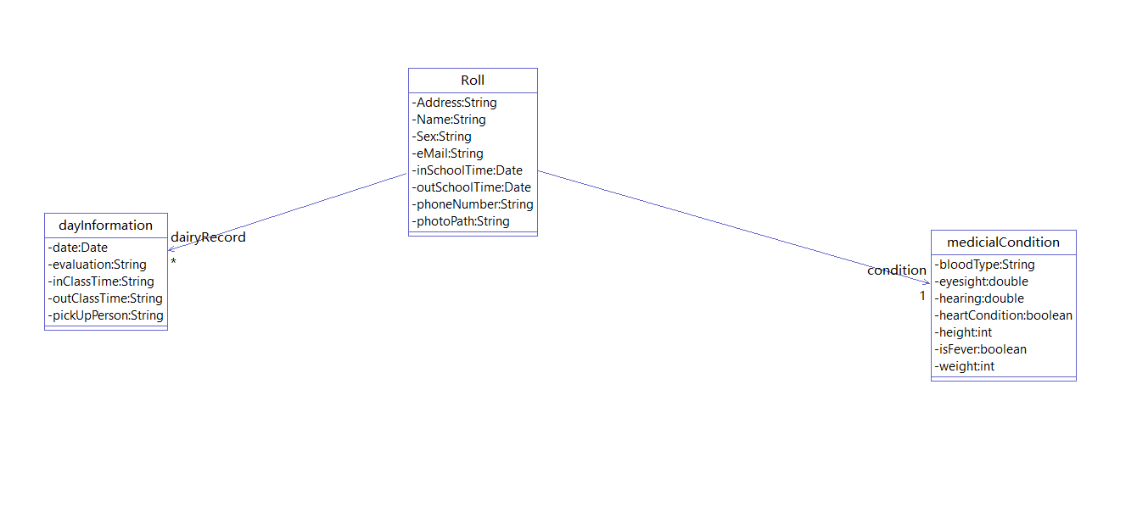

Sender类（邮件）

SimpleMailSender类

MailSenderInfo类

MyAuthenticator类

4.2 界面设计概要

根据需求：学生学籍信息增删改除，学生入园离园时间接送人信息，短信邮件发送。

设计一个主界面，三个分界面。主界面包含菜单和功能，分别来实现所需的功能。

4.3 界面功能介绍

根据需求将界面分为一个主界面，三个分界面。主界面中包含一个菜单，菜单中有导入文件，保存另存为，安全小贴士定期发送，帮助的子选项。

分界面有学生界面，登记界面，邮件发送界面，分别实现各自功能。

学生界面：输入学生姓名并按下添加按钮能够添加一个学生，再右侧面板中可以编辑其信息并保存。

登记界面：左侧选择学生，可以添加每日接送信息并保存，点击历史记录可以查看以往保存的记录。

邮件发送界面：通过点击左侧学生列表看多选并发送短信与邮件。由于短信发送功能由第三方平台提供，短信数量有限。

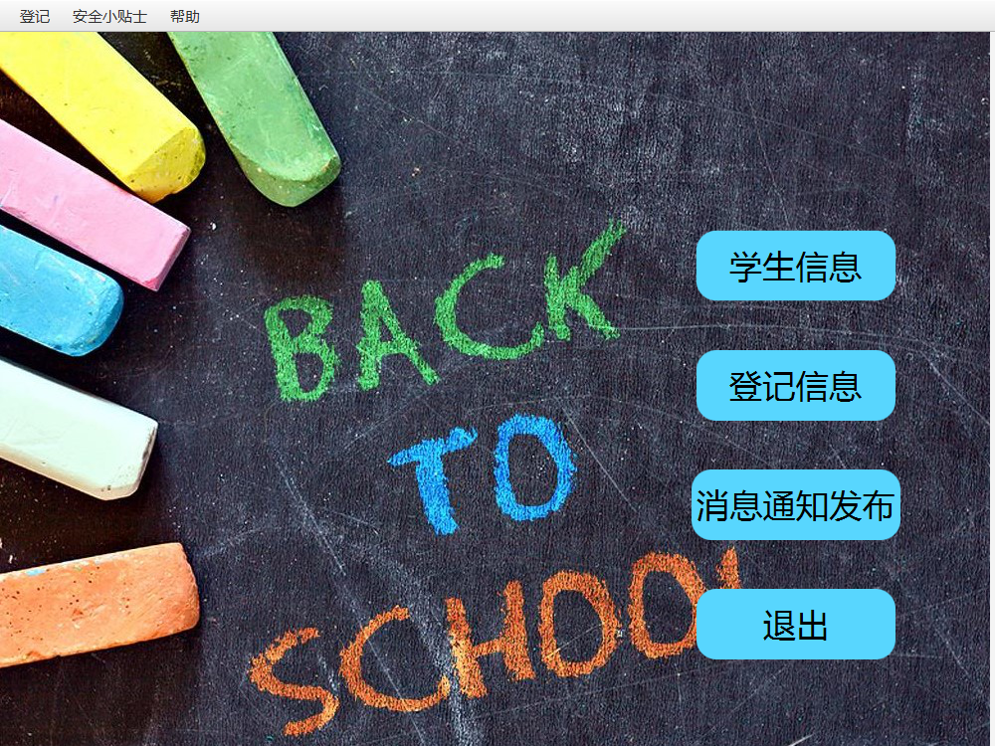

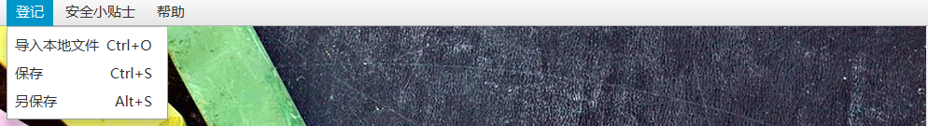

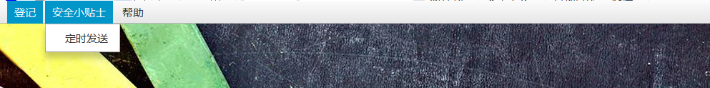

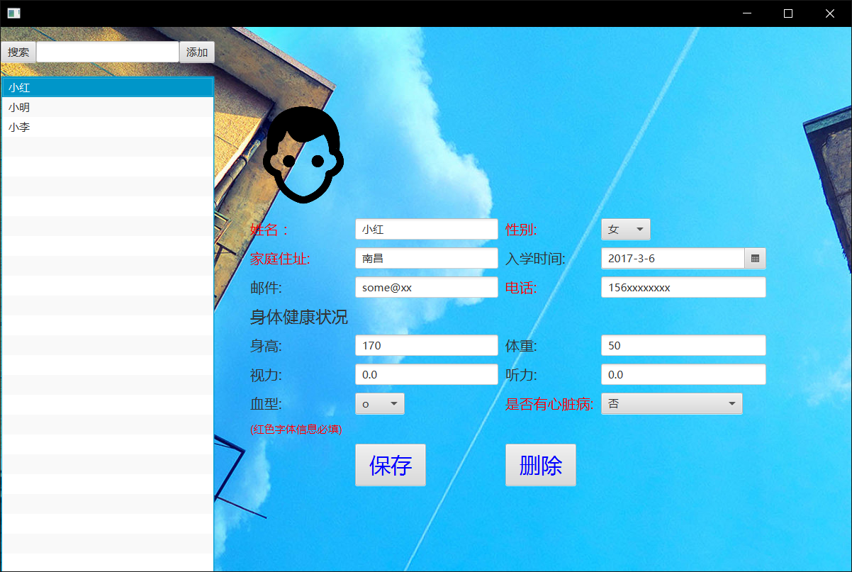

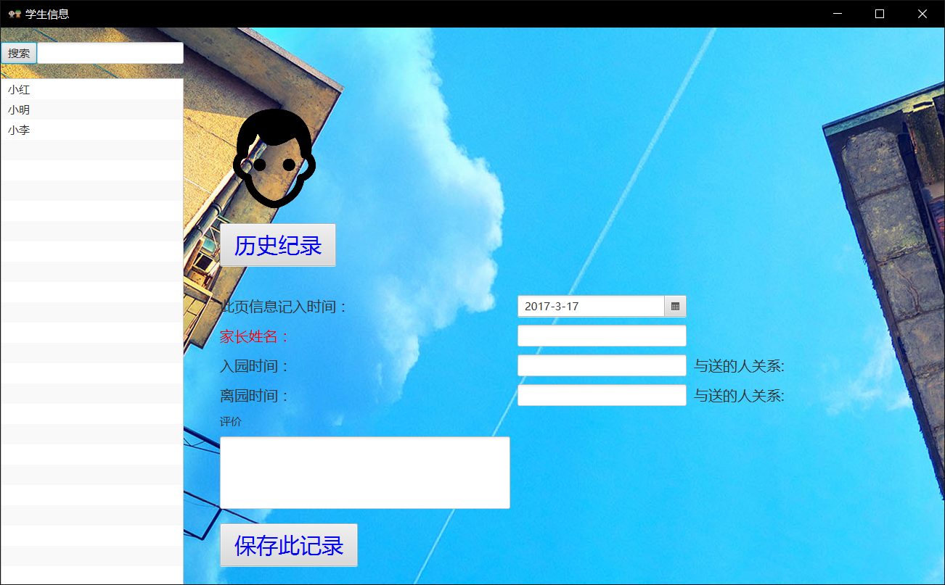

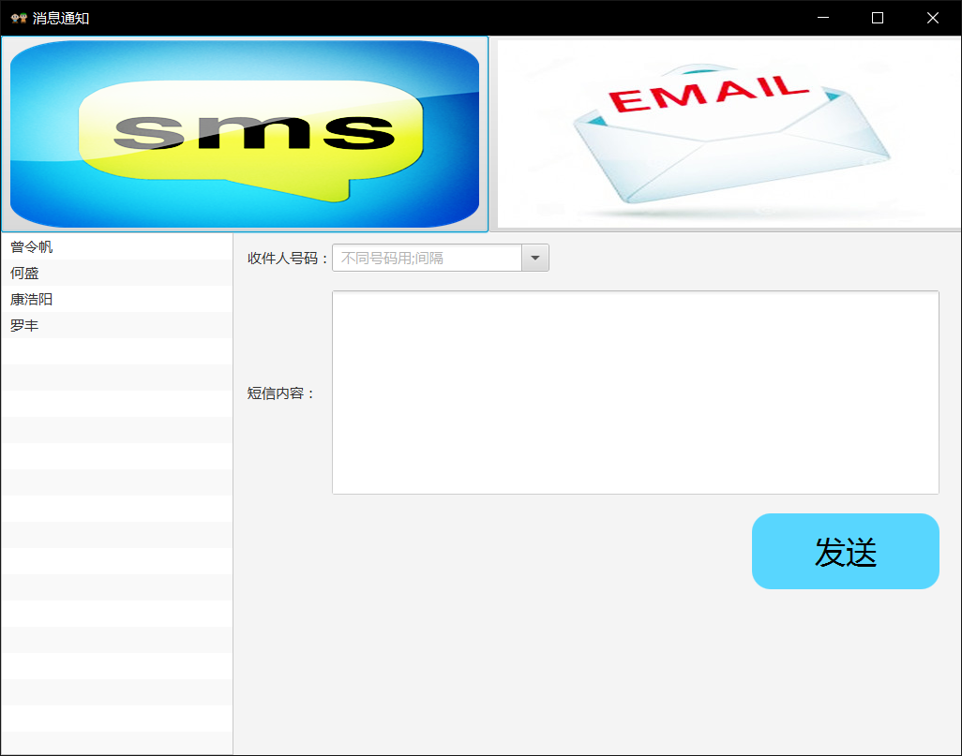

第五章 心得体会

6.1何盛心得

刚开始看到课设题目的时候也是一脸懵逼，各种信息塞满了大脑，思路完全打不开，不过经过四个人长时间讨论修改，终于确定了模块，分工。我负责界面，然后曾令帆负责文件存储，罗丰负责短信邮件发送。康浩阳负责学生类用于生成学生对象，思路终于清晰了一点，可以慢慢的写下去了。

当时讨论的使用一个列表视图储存学生的姓名，然后点击列表里的姓名，位于列表右边的框里会显示学生的各类信息，思路事很明确了，大胆的往下写下去，先确定大版面（BorderPane组长写好了），右边创建列表视图，搜索框，搜索按键，添加按键；左边学生学籍信息框。写着写着又出现了问题，由于要记录时间，

就要使用记录时间的控件，这事以前没有学习过的东西，又要上网查资料......

之后呢又在列表视图里遇到了麻烦......

这次的课设非常感谢其他队友的帮助，（谢谢两位大神的大腿....哈哈），让我认识到了自己的不足（我这里的工资还很多是曾令帆做的），比起两位学霸来，自己在基础上，和个人学习的能力上差距还是挺大的，我都该好好的努力学习啊！

这次课设学到了很多，一个程序的设计如何合理的分工（其实还是不太会，至少略有体会吧），然后是个人自学能力有所提升，其实编程的时候很多知识都需要自己去查找资料，比起两位队能力确实不足，然后基础知识一定要很扎实，通过这次的课设，还是发现了自己许多的漏洞，就比如文件那一块，自己就不是很懂，还有异常处理。

这次的合作说实话还是挺打酱油的，人家罗丰把短信和邮件发送都搞定了，淡然咯，有差距就要慢慢的追赶咯，其实编编代码还是挺有趣的，以后要好好学习，天天向上咯！

6.2罗丰心得

在刚开始学习怎么发送邮件的时候是找不着北的，因为书上没有相关内容。然后开始了通过网络学习的方式。网上资料多，考验的是自己的甄别能力。很多博客的内容良莠不齐，鱼目混珠的甚至通不过编译的代码比比皆是。

在邮件发送功能的初期实现中，因为上面的原因，还是走了不少弯路的。写了不少代码，结果却没有用。通过不断试错，好在功夫不负有心人，最终这个功能还是搞好了。

短信发送的功能是后面实现的，因为有了之前的经验，这次的实现相对顺利了一些。不过一开始采用的是另一家网站的短信接口，后来发现并不能实现自定义内容的发送（只能发送验证码），所以后来才决定采用中国网建的接口。

两个功能都能简单实现后，我开始对软件的发送面板的设计和编写。这部分属于javafx的内容，比较顺利就完成了。

通过这次的课程设计，不仅检验了我所学习的知识，也培养了我的实践能力，让我知道遇到一个问题，如何去寻找思路，如何去解决问题，最终完成整个事情。在设计过程中，与同学分工设计，和同学们相互探讨，相互学习，相互监督。学会了合作，学会了宽容，学会了理解，也学会了做人与处世。课程设计是我们专业课程知识综合应用的实践训练，是我们迈向社会，从事职业工作前一个必不少的过程。实验过程中，也十分感谢实验指导老师樊鑫老师的指点与教导。这次课程设计不仅是对上学期所学知识的一种综合检验，而且也是对自己动手能力的一种提高，增强了自己实践能力。通过这次课程设计使我明白了自己知识还比较欠缺，只是学习书本知识还是远远不够的，自己不会的东西还有太多，学习需要自己长期的积累，在以后的学习、工作中都应该不断的学习，将课本的理论知识与生活中的实践知识相结合，不断提高自己文化知识和实践能力。

6.3康浩阳心得

在设计程序时，需要充分地考虑实际情况，要多多收集信息

以便在设计对象时能够数据域能够设计的全面，个人总结  
（1）考虑问题要全面  
在设计程序时，需要充分地考虑实际情况，要多多收集信息  
以便在设计对象时能够数据域能够设计的全面，比如：学生的  
接送人，接送人可以是家长也可以是其他的亲戚等，这就需要在  
在设计对象的时候，不能把接送人仅限于一个人，所以要设置一个  
链表，在学生入籍时加入进去.  
（2）模块化，简化程序  
     在写程序时不能将所有的类都写在一个文件中，如果写的时候  
都放在一个文件中很容易把自己搞迷糊，如果写成几个类，单独的面对一个问题更容易集中精力，而且思路也更加的清晰，遇到问题时  
也更容易处理。  
（3）团队合作-头脑风暴  
     一个人写程序很容易漏掉重要的内容，在写程序之前，如果与  
自己的队友一起讨论，把每个人的想法都说出来，尽量把问题的方方面面都考虑到，这样的程序写出来才会更加的完美。而且在一起工作  
中有伙伴的加入，可以让枯燥的工作变得充满欢乐，让工作更加的愉快，而一个人仅仅埋头忙着写代码会经常感到麻木，然后就没有了继续写下去的尽头，这为我以后的工作积累了经验。

6.4 曾令帆（组长）心得

刚开始拿到题目我们组员处处都有分歧，就连个题目都有几种理解，经过小组成员一起讨论，我们确定了设计的设计目标以及具体实现方式，包括如何将Java的思想运用到实际系统的详细设计之中。实验过程中，首先要将系统要实现的功能分为几大模块，然后每个组员分别完成，在此过程中使我加深了对Java的理解，以及如何进行团队工作的划分，学会发现各组员的长处并将其发挥出来。所以通过努力实验，进一步培养我们利用Java语言进行编程和调试程序的能力，同时使我们能够学会将C语言与Java语言结合起来编写较复杂具有实际意义和算法复杂度较小的程序。与此同时熟练掌握Java语言的编辑，编译，调试程序，并将算法转变为程序实现。正确理解各种数据结构的逻辑特性和存储表示和基本操作的算法实现。掌握算法的时间分析和空间分析的技术。针对问题的特点选择合适的数据结构，设计实用高效的算法，提高大家的算法设计的能力和动手实验的技能。

实验过程中，我们分为逻辑设计和详细设计两个步骤实现。逻辑设计指的是，对问题描述中涉及的操作对象定义相应的数据类型，并按照以数据结构为中心的原则划分模块，定义主程序模块和各抽象数据类型;详细设计则为定义相应的存储结构并写出各函数的伪码算法。作为逻辑设计的结果，应写出每个抽象数据类型的定义，各主要模块的算法，并画出模块之间的调用关系图;详细设计的结果是对数据结构的基本操作的规格说明做出进一步的求精，写出数据存储结构的类型定义。

　　通过这次课程设计，使我灵活应用所学数据结构知识，独立完成问题分析，结合数据结构理论知识，编写程序求解指定问题。初步掌握软件开发过程的问题分析、系统设计、程序编码、测试等基本方法和技能;提高综合运用所学的理论知识和方法独立分析和解决问题的能力;并用系统的观点和软件开发一般规范进行软件开发，巩固、深化学生的理论知识，提高编程水平。熟练掌握数据的存储表示和基本操作的实现，能够利用存储设计算法解决简单的学生储存问题。同时在次的实验中，培养了独立思考、动手操作的能力，在各种其它能力上也都有了提高。在实验课上，我学会了很多[学习](http://yjbys.com/xuexi/)的方法。而这是日后最实用的。要面对社会的挑战，只有不断的学习、实践，再学习、再实践。这对于我的将来也有很大的帮助。以后，不管有多苦，我想我都能变苦为乐，找寻有趣的事情，发现其中珍贵的事情。就像中国提倡的艰苦奋斗一样，我都可以在实验结束之后变的更加成熟，会面对需要面对的事情，以及学会遇到问题，不急不慌，慢慢解决它。

这次课程设计本人主要参与了部分功能的实现，面板的搭建，还有参与小组共同完成的编写代码、实现功能模块。我认为最难的还是怎么将个组员的代码组合再一起。

历时两个星期终于在大家的一起努力下顺利完成了。虽然过程辛苦是不可避免，但收获还是令人感到尤其的欣慰。在这次的课程设计中不仅检验了我所学习的知识，也培养了我的实践能力，让我知道遇到一个问题，如何去寻找思路，如何去解决问题，最终完成整个事情。在设计过程中，与同学分工设计，和同学们相互探讨，相互学习，相互监督。学会了合作，学会了宽容，学会了理解。课程设计是我们专业课程知识综合应用的实践训练，是我们迈向社会，从事职业工作前一个必不少的过程。这次课程设计不仅是对这学期所学知识的一种综合检验，而且也是对自己动手能力的一种提高，增强了自己实践能力。通过这次课程设计使我明白了自己知识还比较欠缺，只是学习书本知识还是远远不够的，自己不会的东西还有太多，学习需要自己长期的积累，在以后的学习、工作中都应该不断的学习，将课本的理论知识与生活中的实践知识相结合，不断提高自己文化知识和实践能力。